LE BONHEUR DES UNS
THÉÂTRE
Samedi 2 décembre 2023, 20h30
Tarif Prestige – de 10 à 25€
Pack 2 spectacles Together et Le bonheur des uns - 25€
Conseillé à partir de 14 ans
Durée : 1h10

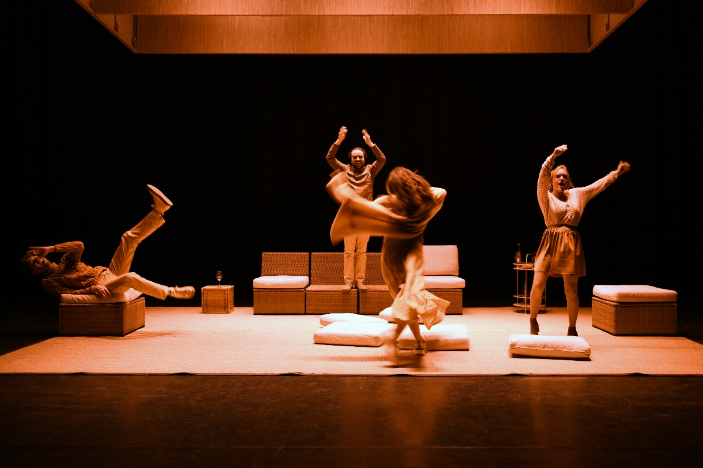

A la recherche du bonheur

Pourquoi ce couple ne parvient-il pas à se sentir heureux ? Ils ont tout pour, mais ça ne veut pas !

En pleine tempête existentielle, ils partent en quête de ce bonheur et rendent visite à des voisins aussi heureux qu’énervants.

La comédie légère fait place à une farce corrosive. Lorsque le bonheur des uns fait le malheur des autres, la relaxation et la bienveillance ne suffisent plus à masquer les traumatismes anciens...

Côme de Bellescize signe cette comédie féroce qui questionne les injonctions au bonheur.
C’est grinçant, satirique, débridé, et les situations improbables suscitent un rire libérateur !

Presse
- « On ne fait pas que rire… ça grince et ça fait mal aussi », Le Canard enchainé.

- « Un divertissement plus profond qu'il n'y paraît. », le Journal du Dimanche

- « Bellescize frappe fort parce qu’il ouvre des pistes de réflexion, même après la farce la plus drôle. Et dose au plus fin l’ironie vacharde et la douce amertume pour dépeindre les femmes et les hommes de son temps ». Télérama TT

- « Tous nos petits travers sont passés à la moulinette acide d’une comédie fort bien jouée, qui se moque habilement de notre désir de société parfaite et matérialiste. » Artistikrezo

- « Un spectacle à la fois loufoque et réfléchi. » Hottello

Mentions obligatoires
Production Théâtre du Fracas
Coproductions Le Carroi - La Flèche, La Coupole - Saint-Louis, L’Entracte - Scène conventionnée Art en Territoire - Sablé sur Sarthe, La 3’e saison culturelle de l’Ernée, de Mauges communauté - Scènes de Pays, scène conventionnée d’intérêt national, art en territoire.
Avec le soutien dans le cadre de résidences de création du Carroi – La Flèche, de la 3’e saison culturelle de l’Ernée, du Théâtre 13 et de Scènes de Pays - Mauges communauté scène conventionnée d’intérêt national, art en territoire.
Avec le soutien de la région Pays de la Loire.
Le Texte a été accompagné par le collectif A Mots Découverts, il est publié aux éditions des Cygnes.
La Compagnie Théâtre du Fracas est soutenue par la Région des Pays de la Loire, le Département de la Sarthe et la Ville du Mans.
@AlainSzczuczynski
Spectacle parrainé par le Crédit Mutuel

